# รายงานความก้าวหน้าวิชา CE Project

**ครั้งที่ 6**

**ระหว่างวันที่ 07 พ.ย. 65 ถึงวันที่ 25 พ.ย. 65**

1. ชื่อโครงงาน (อังกฤษ) Image Processing Application using Task Scheduling on Network System

## การดำเนินงานมีความก้าวหน้า 48% (ใช้ค่า **% Complete** จาก MS Project)

มีความก้าวหน้าเพิ่มขึ้นจากรายงานความก้าวหน้า ครั้งก่อน 4 %

□ เร็วกว่าแผน 0 วัน □ ช้ากว่าแผน 0 วัน

## รายละเอียดความก้าวหน้า

ในส่วนของ Web application นั้น ได้ทำการแก้ไขในส่วนของการสร้างไฟล์ YAML ในการสั่งให้ Kubernetes ทำงานประมวลผลภาพ เพื่อให้รองรับกับการสั่งงานที่ต้องการรายละเอียดมากขึ้นกว่าเดิม โดยสั่งสั่งเดิมนั้นจะอยู่ในรูปต่อไปนี้

รูปภาพประกอบด้วย ข้อความ

คำอธิบายที่สร้างโดยอัตโนมัติ

รูปของไฟล์ YAML ในการสั่งให้ Kubernetes ทำงานประมวลผลภาพ รูปแบบเก่า

โดยหลังจากที่ปรับเปลี่ยน ได้เพิ่มในส่วนวันเวลาที่ทำการสั่งสร้างไฟล์นี้ และ งานประมวลผล นอกนากนี้ก็ยังมีเรื่องของ Format ที่ต้องให้ตรงตามต้นแบบอีกด้วย โดยรูปภาพต่อไปนี้จะเป็นรูปภาพตัวอย่าง ไฟล์ YAML ในการสั่งให้ Kubernetes ทำงานประมวลผลภาพรูปแบบใหม่

รูปภาพประกอบด้วย ข้อความ

คำอธิบายที่สร้างโดยอัตโนมัติ

รูปของไฟล์ YAML ในการสั่งให้ Kubernetes ทำงานประมวลผลภาพ รูปแบบใหม่

นอกจากนี้ในส่วนของ Web application เองก็ได้มีการปรับปรุง ไฟล์ CSS ใหม่เพื่อให้การแสดงผลต่างๆของ Web application นั้นอยู่ในรูปแบบของ Responsive และรองรับการแสดงผลได้ในหลากลายอุปกรณ์

ในส่วนของรายงานการดำเนินงานนั้น ได้ดำเนินการเขียนในบทที่ 3 เรื่องการออกแบบชิ้นงานลงไป โดยมีส่วนที่ต้องทำเพิ่มก็คือ Flow chart ของชิ้นงานและการปรับแก้ส่วนการออกแบบบางอย่างเพื่อให้สามารถรองรับการพัฒนาต่อไปในอนาคต เช่นการออกแบบ ER diagram ที่ต้องเพิ่มในส่วนของ ตารางการเก็บสถิติของการใช้งานเพื่อมาใช้งานในส่วนของการทำ ประมวลสถิติและนำมาประกอบกับผลการ Monitoring Hardware ต่างๆ ให้สอดคล้องกัน ร่วมไปถึงหน้า User interface ต่างๆ ที่หลังจากที่ผู้เรียนได้เรียนรู้ในวิชา USER EXPERIENCE AND USER INTERFACE DESIGN ก็นำมาปรับแก้ไข Design เพื่อให้สวยงามมากขึ้น และยังมีการวาด Diagram Overview หรือ ภาพรวมของระบบออกมาเพื่อที่สามารถนำไปประกอบรายงานและ ใช้เพื่อเสริมในการนำเสนออีกด้วย โดย diagram ที่วาดออกมาจะเป็นรูปต่อไปนี้

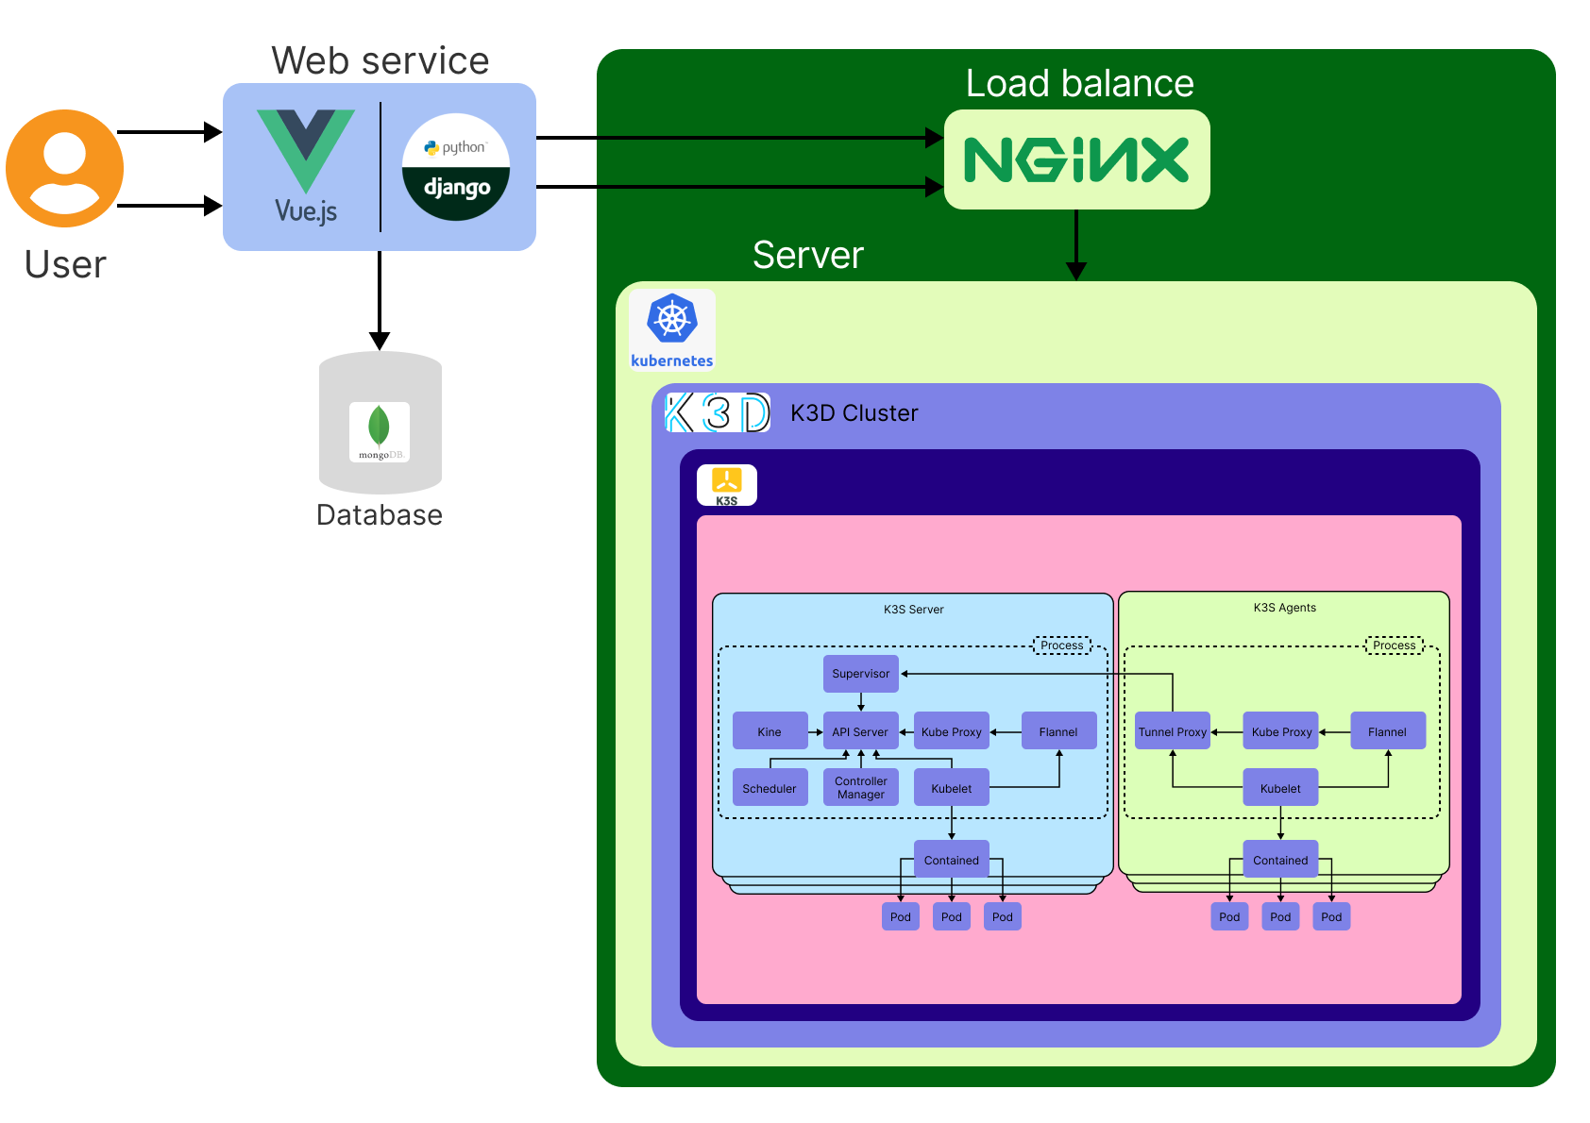

รูปของ Diagram Overview หรือ ภาพรวมของระบบ

## ปัญหาที่เกิดขึ้นและแนวทางการแก้ไข

ปัญหาที่พบในการพัฒนาของส่วนของ Web application คือการสร้างไฟล์ YAML ในการสั่งให้ Kubernetes ทำงานประมวลผลรูปนั้น ตัวไฟล์ YAML ค่อนข้าง sensitive เป็นอย่างมากกับ Format ของตัวไฟล์ ที่ต้องการให้การสร้างไฟล์นั้นทำได้ค่อนข้างยากและติดปัญหาผิด Format บ่อยครั้ง ซึ่งต้องปรับแก้ไขเพื่อให้สร้างไฟล์ YAML ออกมาได้ตรงตาม Format เดิมและทำงานได้ไม่ผิดพลาด

ในส่วนของการเขียนรายงาน ด้วยการที่บทที่ 3 นั้นเกี่ยวข้องกับด้านการออกแบบ ทำให้เต็มไปด้วย Diagram หรือ แผนภาพจำนวนมาก และ บางชนิดก็มีวิธีการหรือข้อกำหนดในการวาดที่ไม่เหมือนกัน จึงทำให้เกิดการเข้าใจผิดกันภายในสมาชิกกลุ่มเรื่องรูปแบบของ Diagram ที่ถูกต้อง จึงได้มีการตกลงเกี่ยวกับมาตรฐานการวาด Diagram ขึ้นมาเพื่อให้สมาชิกทำงานร่วมกันได้อย่างราบลื่น

## สิ่งที่จะดำเนินการต่อไป

สิ่งที่จะดำเนินการต่อไปคือ

* ปรับปรุงส่วนของหน้า image processing application ที่จะไว้สำหรับติดต่อกับ Server ในการประมวลผล image processing